Силата на словото
Младшите посланици и младите журналисти на ИПГИТ ,,Алеко Константинов“ взеха участие в Е-академията на Клет България. Това беше on-line среща на тема: Силата на словото. Участници бяха учители и ученици от цяла България. А лектор - Светослав Иванов. Кой е той?
Светослав Иванов е български журналист, репортер и водещ на предаването „120 минути“ по bTV, познат като автор на едни от най-значимите български журналистически разработки за Близкия Изток от страни като Ирак, Афганистан, Иран, Либия, Палестина, Израел, Ливан и др. Завършва Софийския университет „Св. Климент Охридски“ със специалност „Журналистика“. Специализирал е в Организацията на Обединените нации в Ню Йорк и Женева през 2012 г. През 2018 г. завършва специализирана програма по Negotiation Mastery (Майсторство в преговорите) в Harvard Business School. Носител е на множество престижни награди като Награда „Робер Шуман“ на Европейската комисия, за разследването „Полумесец в Короната“, за ислямистките движения в Лондон. Трикратно е обявен за „Репортер на годината“ от колегите си в bTV. Награда от Съюза на българските журналисти (СБЖ) за принос към телевизионната журналистика – „Златно перо“.
Емоционално журналистът започна своя разказ за първите години от своята практика, за първото интервю, за първия поканен гост в студиото, за начина, по който конструира своите въпроси…Като журналист и активен общественик, боравещ със словото във всекидневната си работа, г-н Иванов ни очарова и изненада с ясен, точен и разбираем изказ. Полезните напътствия, насоките за по-добри комуникационни учения, както и споделеният опит наистина бяха много полезни за всички нас.
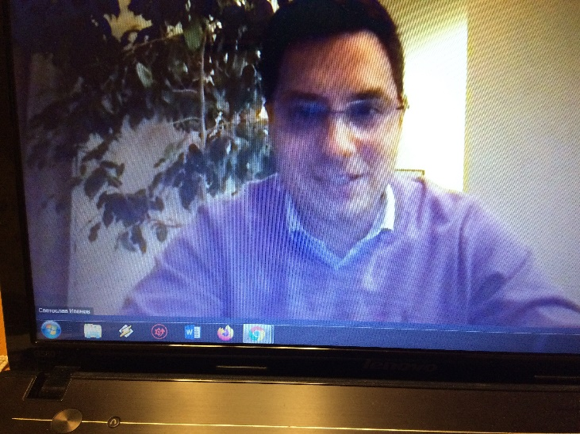
Ст.посланик: Люба Сергева
Мл. посланик: Мануела Мукова
Мл. журналист:Алисия Парова


